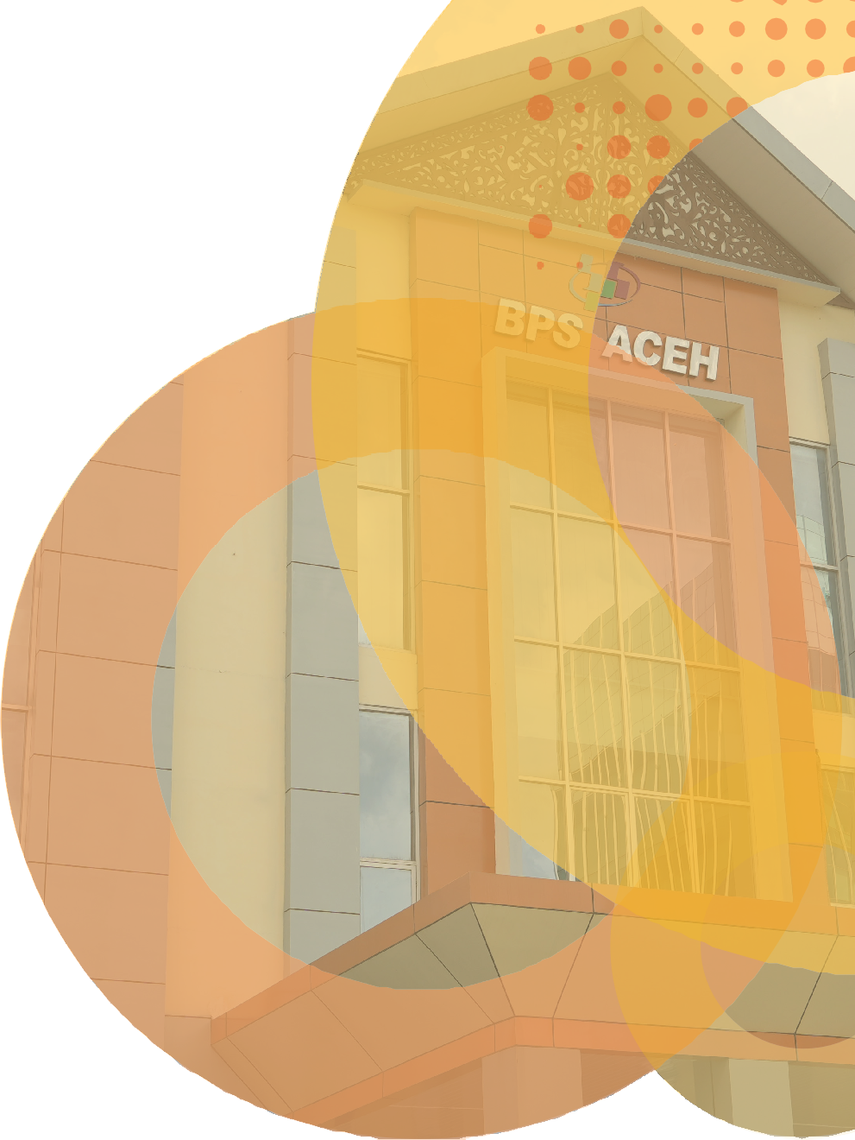







BADAN PUSAT STATISTIK PROVINSI ACEH

No. 39/05/11/Th. XXIX, 2 Juni 2026

Perkembangan Pariwisata Aceh April 2026

Jumlah Wisman ke Aceh pada April 2026 sebanyak 3.080 kunjungan.
- Tingkat Penghunian Kamar (TPK) di hotel bintang pada April 2026 sebesar 24,35 persen

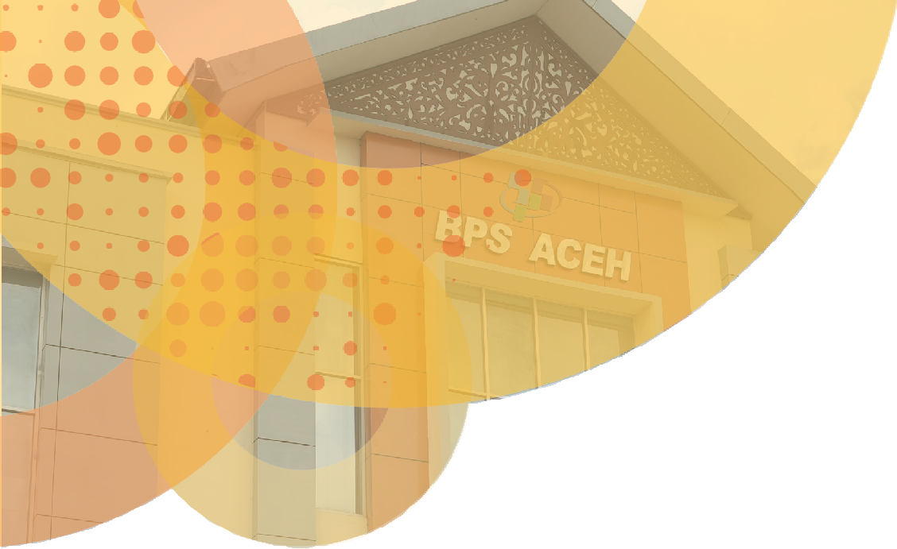

- Jumlah wisatawan mancanegara (wisman) yang berkunjung di Aceh pada April 2026 mencapai
3.080 kunjungan atau mengalami peningkatan sebesar 14,75 persen bila dibandingkan wisman yang datang pada Maret 2026 yang berjumlah 2.684 kunjungan
- Jumlah wisman yang berkunjung pada April 2026 di Aceh naik 39,75 persen bila dibandingkan pada periode yang sama tahun 2025, yaitu dari 2.204 kunjungan pada April 2025 naik menjadi
3.080 kunjungan pada periode April 2026.
- Tingkat Penghunian Kamar (TPK) hotel bintang di Aceh pada April 2026 dengan rata-rata 24,35 persen atau naik 4,56 persen poin dibanding Maret 2026 sebesar 19,79 persen.

Perkembangan Pariwisata Aceh April 2026 BRS No. 39/06/11/Th. XXIXI, 02 Juni 2026
2

Wisatawan Mancanegara (Wisman)
Kunjungan wisatawan mancanegara (wisman) ke Aceh tercatat melalui dua pintu ma-suk udara, yaitu Bandara Sultan Iskandar Muda (SIM) dan Pelabuhan Internasional Sabang. Pada April 2026, jumlah kunjungan wisman mencapai 3.080 kunjungan atau mengalami pen-ingkatan sebesar 14,75 persen dibandingkan dengan bulan sebelumnya (m-to-m). Di sisi lain, jumlah kunjungan wisman pada April 2026 mengalami peningkatan sebesar 39,75 persen jika dibandingkan dengan bulan yang sama pada tahun 2025 (y-on-y).
Secara agregat di tahun ini, selama periode Januari–April 2026 jumlah wisman yang berkunjung ke Aceh mencapai 12.146 kunjungan, mengalami peningkatan sebesar 0,11 persen jika dibandingkan dengan periode yang sama pada tahun 2025 (c-to-c) yang berjumlah 12.133 kunjungan. Dari negara-negara asal wisman pada April 2026, Malaysia masih mendominasi jumlah wisman yang datang ke Aceh yakni sebesar 58,12 persen dari total wisman.

Tabel 1 Wisatawan mancanegara (Wisman) menurut kebangsaan yang masuk melalui pintu kedatangan Provinsi Aceh, April 2026.

Kebangsaan | 2025 |  |  |  |  |  |  |  |  |  | 2026
Kebangsaan | Apr | Mei | Juni | Juli | Ags | Sep | Okt | Nov | Des | Jan-Des | Jan | Feb | Mar | Apr | Total
(2) | (3) | (3) | (4) | (5) | (6) | (7) | (8) | (9) | (10) | (11) | (12) | (13) | (14) | (15) | (16)
Malaysia | 1.335 | 3.319 | 2.411 | 2.806 | 3.210 | 4.471 | 3.285 | 2.674 | 3.270 | 33.679 | 2.908 | 1.627 | 1.312 | 1.790 | 7.637
Selandia Baru | 4 | 1 | 2 | 2 | 11 | 6 | 3 | 8 | 5 | 58 | 1 | 3 | 2 | 8 | 14
Perancis | 26 | 29 | 22 | 90 | 52 | 20 | 22 | 25 | 18 | 383 | 47 | 29 | 22 | 14 | 112
Jerman | 33 | 30 | 29 | 38 | 59 | 43 | 28 | 25 | 59 | 467 | 46 | 37 | 49 | 50 | 182
Australia | 28 | 33 | 25 | 27 | 23 | 31 | 29 | 37 | 213 | 588 | 51 | 38 | 75 | 156 | 320
Belanda | 18 | 9 | 12 | 95 | 36 | 30 | 19 | 13 | 11 | 291 | 16 | 13 | 8 | 25 | 62
Amerika Serikat | 25 | 7 | 19 | 25 | 11 | 21 | 19 | 30 | 90 | 348 | 24 | 21 | 25 | 222 | 292
Singapura | 27 | 28 | 173 | 70 | 87 | 41 | 44 | 68 | 64 | 714 | 55 | 29 | 30 | 54 | 168
Inggris | 19 | 17 | 14 | 44 | 34 | 23 | 28 | 19 | 263 | 543 | 30 | 37 | 17 | 175 | 259
Thailand | 38 | 52 | 10 | 21 | 38 | 11 | 42 | 32 | 19 | 331 | 35 | 38 | 4 | 16 | 93
Lainnya | 651 | 494 | 900 | 896 | 753 | 706 | 738 | 701 | 824 | 8.923 | 453 | 844 | 1.140 | 570 | 3.007
JUMLAH | 2.204 | 4.019 | 3.617 | 4.114 | 4.314 | 5.403 | 4.257 | 3.632 | 4.836 | 46.325 | 3.666 | 2.716 | 2.684 | 3.080 | 12.146

Tingkat Penghunian Kamar
Tingkat Penghunian Kamar (TPK) hotel bintang di Aceh pada April mencapai rata-ra-ta 24,35 persen atau mengalami peningkatan dibandingkan Maret 2026 (m-to-m) dengan ra-ta-rata sebesar 19,79 persen. Jika dibandingkan dengan bulan yang sama pada tahun sebel-umnya, TPK mengalami peningkatan secara y-on-y sebesar 1,75 persen poin dari 22,60 persen pada April 2025.

Perkembangan Pariwisata Aceh April 2026 BRS No. 39/06/11/Th. XXIXI, 02 Juni 2026
3

TPK hotel non bintang dan akomodasi lainnya pada April 2026 tercatat sebesar 19,44 persen dimana mengalami peningkatan sebesar 2,34 persen poin dibandingkan Maret 2026 (m-to-m). Selanjutnya, jika dibandingkan dengan April 2025 (y-on-y), TPK hotel non-bintang dan akomodasi lainnya mengalami penurunan sebesar 1,50 persen poin.
Rata-rata lama menginap tamu asing dan tamu Indonesia di hotel bintang selama April 2026 yaitu selama 1,57 malam, atau mengalami penurunan 0,12 persen poin dibandingkan Maret 2026 sebesar 1,69 malam. Sedangkan secara parsial rata-rata lama menginap tamu as-ing di hotel bintang selama April 2026 mencapai 2,05 malam, atau mengalami peningkatan 0,56 persen poin dibandingkan Maret 2026 sebesar 1,49 malam. Sementara itu, rata-rata lama menginap tamu Indonesia di hotel bintang selama April 2026 cenderung lebih rendah yaitu 1,56 malam, yang mengalami penurunan sebesar 0,14 persen poin dibanding Maret 2026.

Tabel 2 Tabel 2. Rata-Rata Lama Menginap dan Tingkat Penghunian Kamar pada Hotel Bintang dan Akomodasi Lainnya di Provinsi Aceh, April 2026

Rincian |  | Bulan/Tahun | Hotel | Akomodasi
 |  | Bulan/Tahun | Bintang | Lainnya
(1) |  | (2) | (3) | (4)
Rata-Rata Lama Menginap (Hari) | Asing | Feb'26 | 1,19 | 3,89
Rata-Rata Lama Menginap (Hari) | Asing | Mar'26 | 1,49 | 2,65
Rata-Rata Lama Menginap (Hari) | Asing | Apr'26 | 2,05 | 3,90
Rata-Rata Lama Menginap (Hari) | Nusantara | Feb'26 | 1,89 | 1,38
Rata-Rata Lama Menginap (Hari) | Nusantara | Mar'26 | 1,70 | 1,32
Rata-Rata Lama Menginap (Hari) | Nusantara | Apr'26 | 1,56 | 1,26
Rata-Rata Lama Menginap (Hari) | Total | Feb'26 | 1,87 | 1,40
Rata-Rata Lama Menginap (Hari) | Total | Mar'26 | 1,69 | 1,33
Rata-Rata Lama Menginap (Hari) | Total | Apr'26 | 1,57 | 1,27
TPK (%) |  | Feb'26 | 21,63 | 15,26
 |  | Mar'26 | 19,79 | 17,10
 |  | Apr'26 | 24,35 | 19,44

Perkembangan Pariwisata Aceh April 2026 BRS No. 39/06/11/Th. XXIXI, 02 Juni 2026
4

